Проект «Ростов литературный»
15 команд, 500 обучающихся города, 7 этапов, три месяца серьёзных испытаний… Для приобщения детей к культуре и истории родного края, вовлечения в социально-творческую деятельность были выбраны самые разные форматы: библиоквесты и поединки, театрализации и мини-спектакли, литературные салоны и акции, конкурсы эссе и видеороликов.
Творческие и интеллектуальные состязания объединили школьников из разных образовательных учреждений города. Ребята очень старались, и, несмотря на серьёзную конкуренцию, и даже «битву» (именно так назывался один из главных конкурсных этапов – «Битва чтецов») между командами, сумели показать свои лучшие качества и сплотиться.
Решающим этапом состязаний стало участие школьников в литературных чтениях, гостиных и викторинах, проводимых в рамках выставки «АРТ-Ростов».
Организаторами проекта являются Ростовское региональное отделение Российского движения школьников, Ростовский Союз детских и молодёжных организаций, МБУ ДО города Ростова-на-Дону «Дворец творчества детей и молодёжи» при поддержке МБУК «Ростовская-на-Дону городская центральная библиотечная система» (РГЦБС).
Видео-экскурсия «Ростов литературный»
Цель акции: создание силами учащихся видеороликов - литературных экскурсий по городу Ростова-на-Дону.

Конкурс «Битва чтецов»
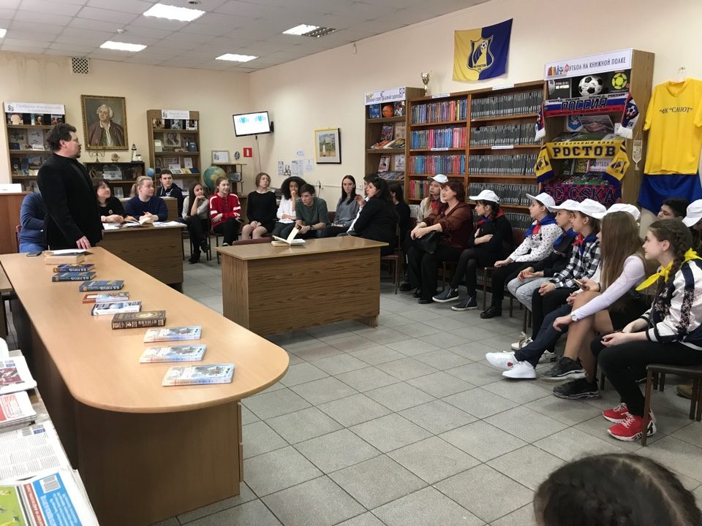

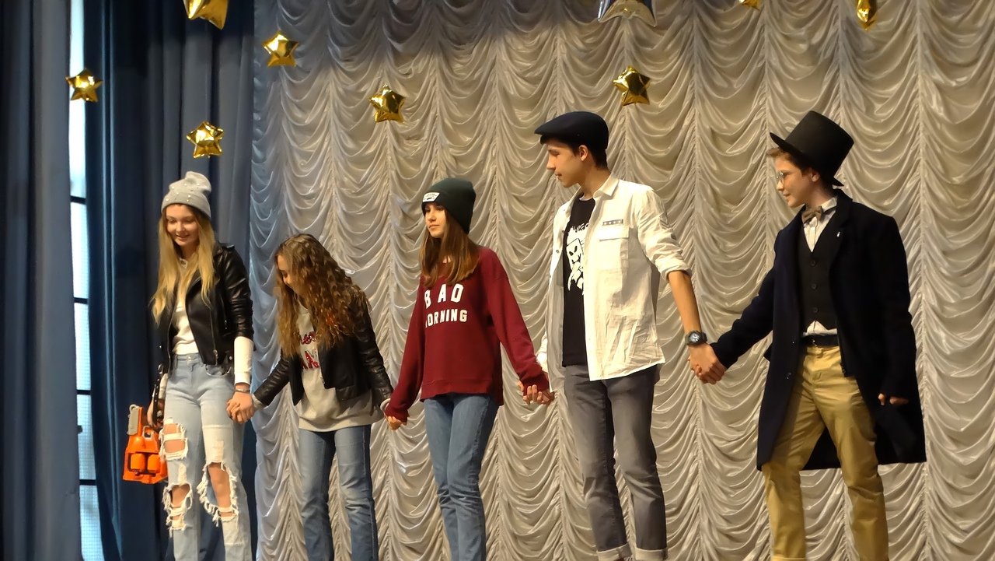

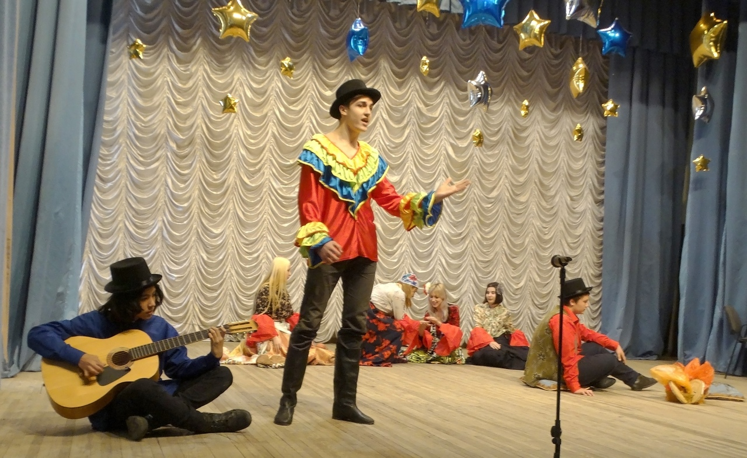

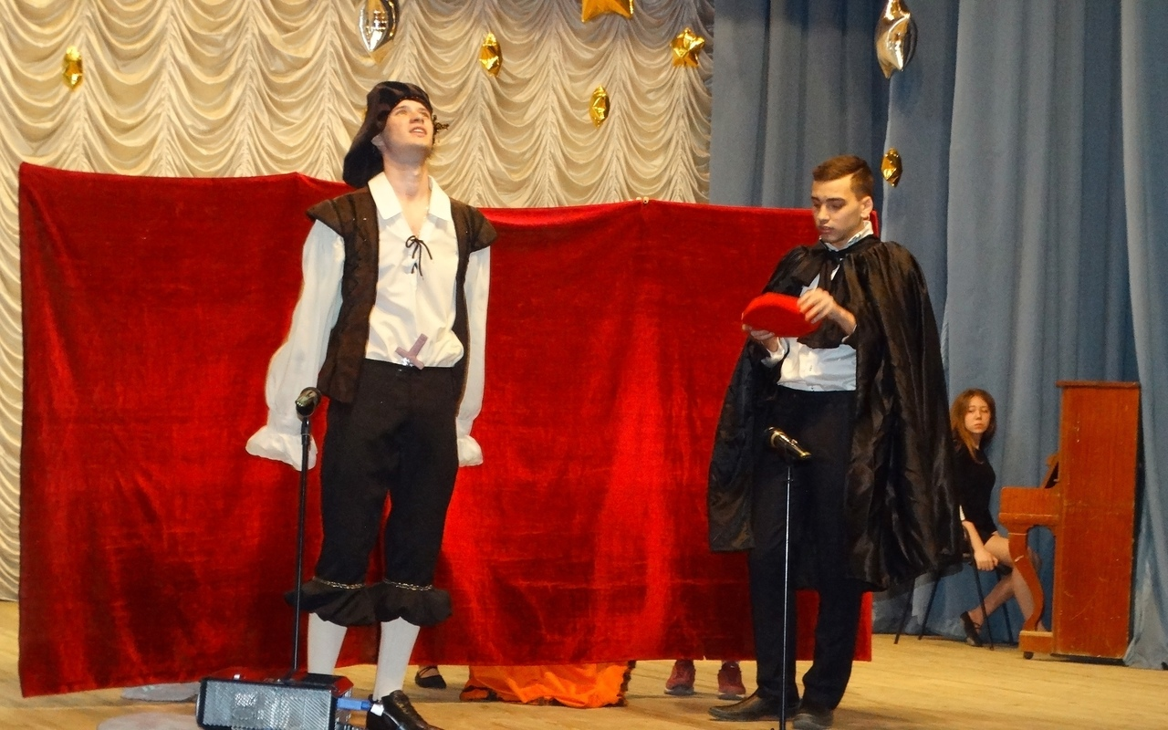

Квест в Зоопарке «Библиосафари»
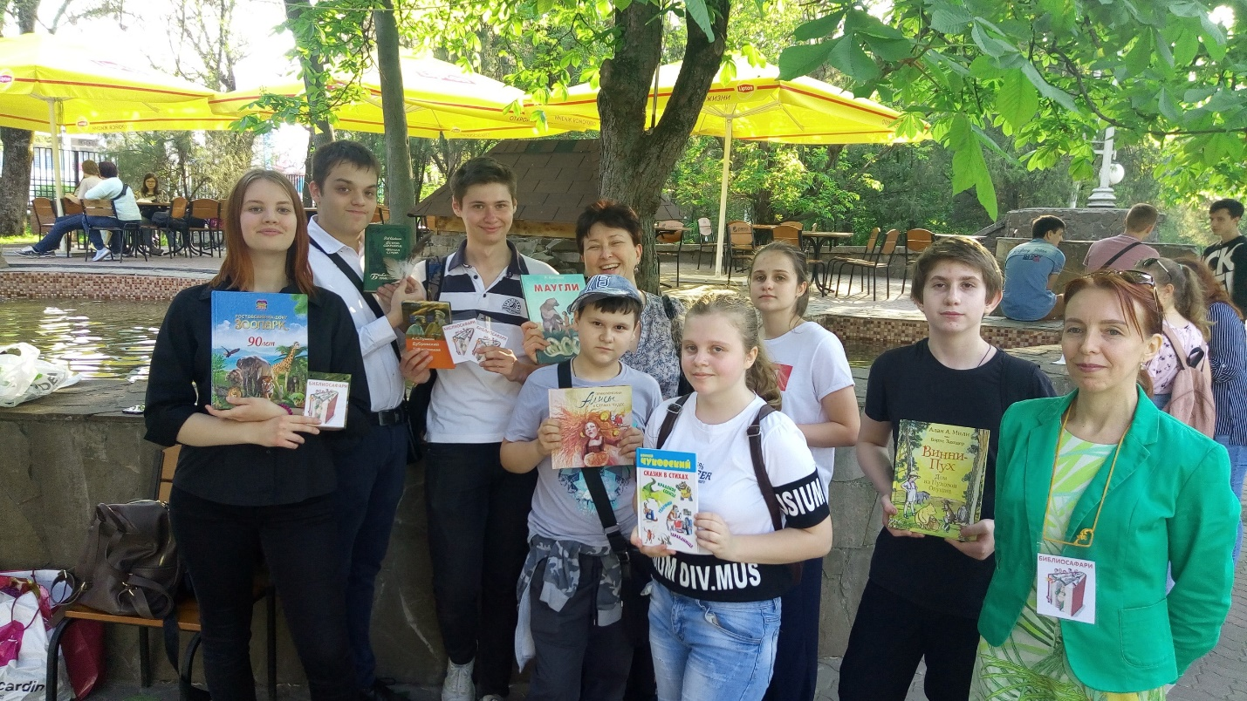
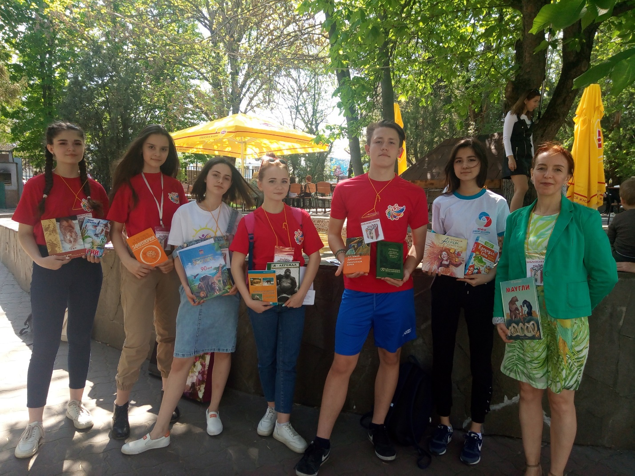
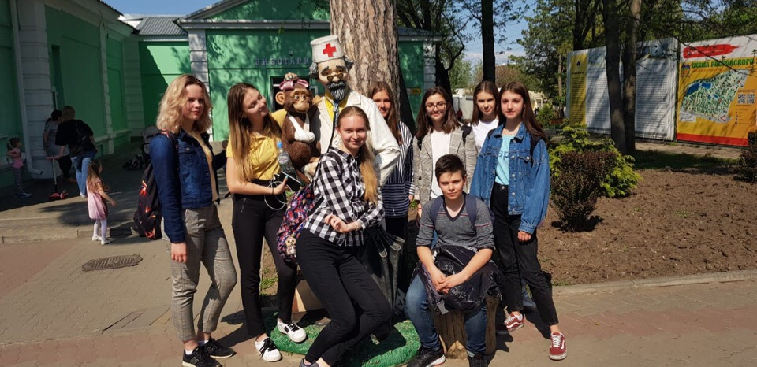
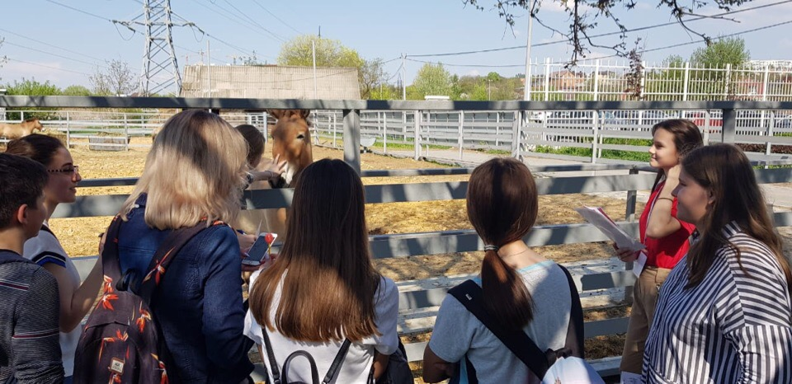
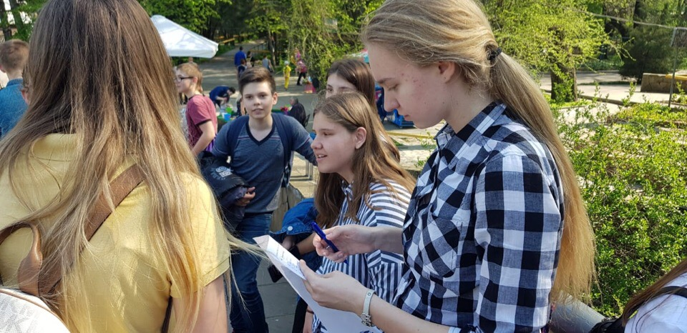

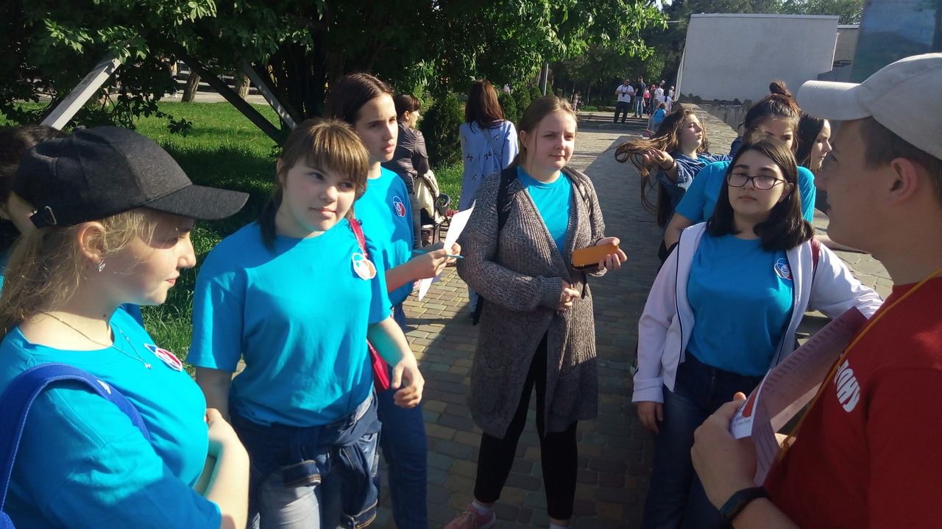

Также участники проекта приняли участие в мероприятиях городских библиотек в рамках акции «Библионочь» и литературных чтениях, гостиных и викторинах, проводимых в рамках выставки «АРТ-Ростов».
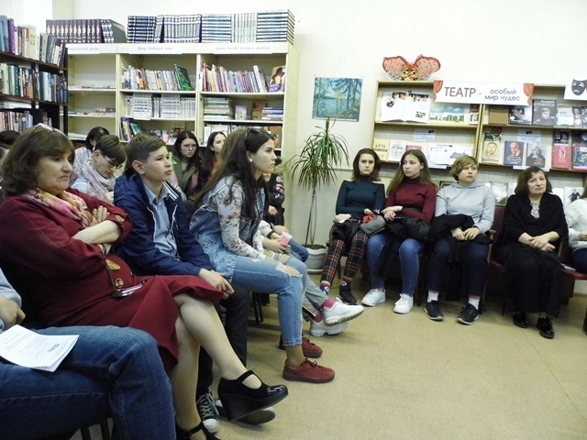

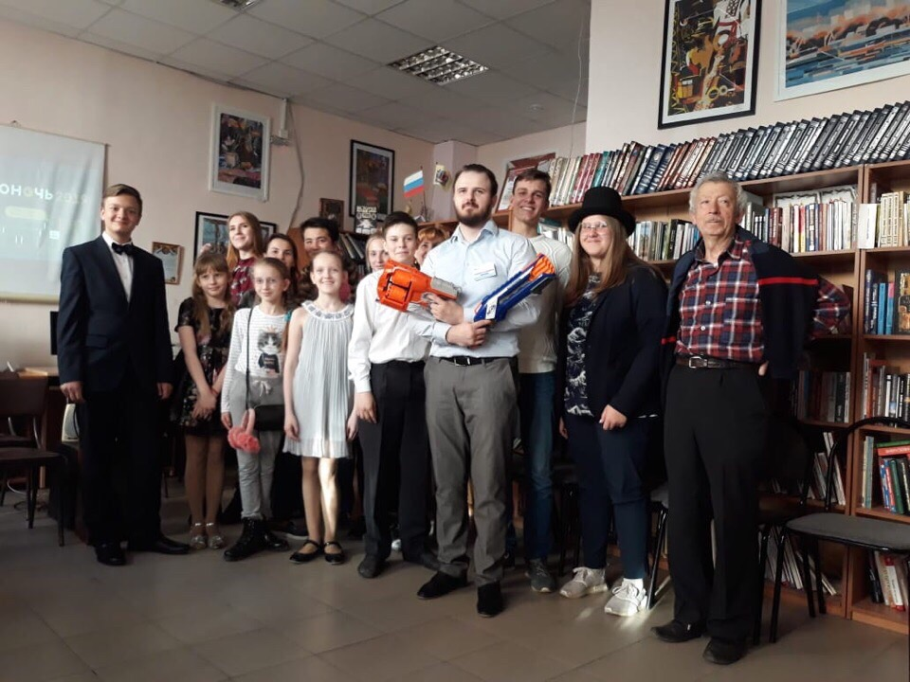
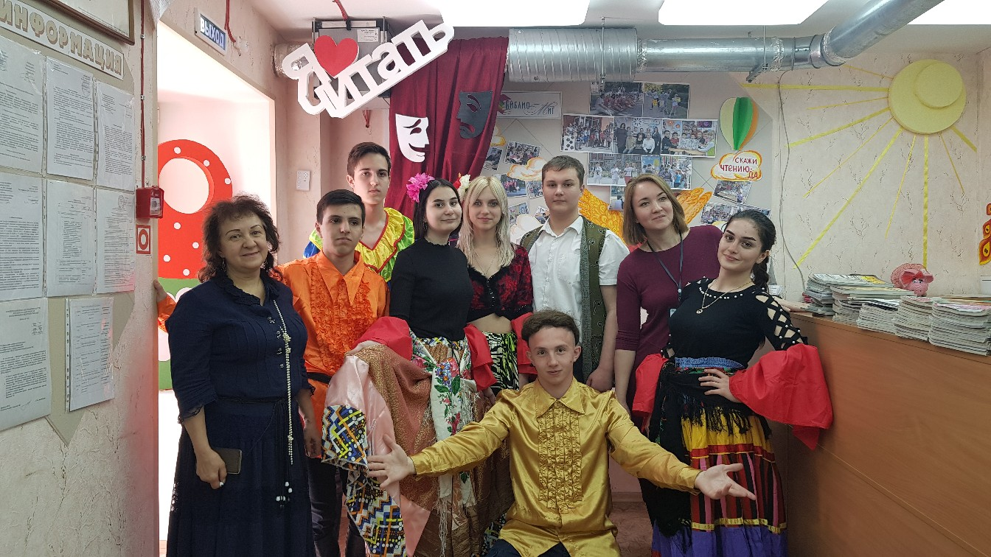

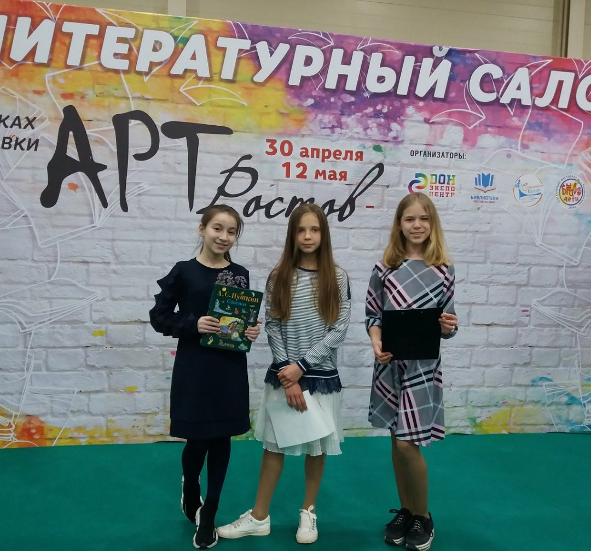

За каждое мероприятие команда получала рейтинговые баллы. В конкурсных мероприятиях определялись участники-победители, которые принесли победные бонусы командам.
И вот настал момент подведения итогов проекта «Ростов литературный», 16 мая в парке им. М. Горького в торжественной обстановке были объявлены победители, 1 место досталось команде школы №81, второе заняли ученики школы №1, "бронза" – у команды школы №92.
